Университет ИТМО  Физико-технический мегафакультет  Физический факультет | 

Группа P3210, P3208 К работе допущен Студент Чжун Цзяцзюнь, Су Лянхуа Работа выполнена Преподаватель Сорокина Елена КонстантиновнаОтчет принят
Рабочий протокол и отчет по лабораторной работе №1.05
_________ИССЛЕДОВАНИЕ КОЛЕБАНИЙ ФИЗИЧЕСКОГО МАЯТНИКА_____________

- Цели работы.
1. Изучение характеристик затухающих колебаний физического маятника.
- Задачи, решаемые при выполнении работы.
- Измерение периода затухающих колебаний.
- Определение зависимости амплитуды затухающих колебаний физического маятника от времени.
- Определение зависимости периода колебаний от момента инерции физического маятника.
- Определение преобладающего типа трения.
- Определение экспериментальной и теоретической приведенных длин маятника при его разных конфигурациях.
- Объект исследования.
Физический маятник
- Метод экспериментального исследования.
- Измерение периода N числа колебаний маятника с разными положениями груза, параллельно отмечая время, когда амплитуда отклонения маятника от равновесного положения будет равна 25, 20, 15, 10 и 5.
- Построение графиков зависимостей амплитуды колебаний от времени и квадрата периода от момента инерции.
- Определение, какой тип трения играет главную роль в затухании колебаний: сухое трение или вязкое.
- Вычисление экспериментальной и теоретической приведенной длины маятника при разных его конфигурациях.
- Рабочие формулы и исходные данные.
Зависимость логарифма отношения амплитуд от времени
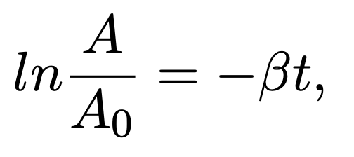
Зависимость амплитуды колебаний от ширины зоны застоя
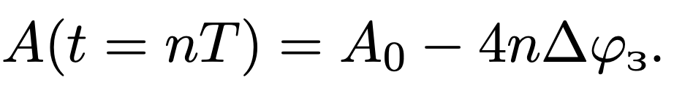
Расстояния центров грузов от оси вращения
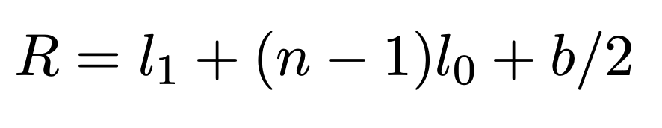
Момент инерции грузов
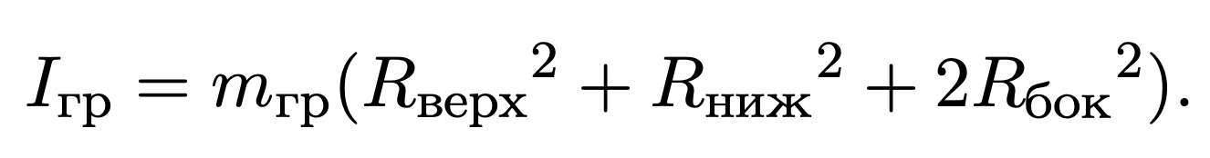
Период колебаний маятника от момента инерции
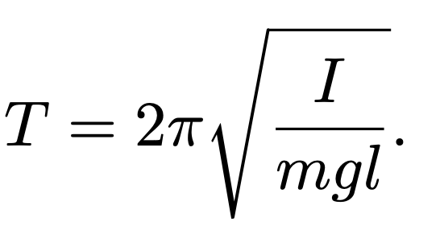
Приведенная длина маятника от момента инерции
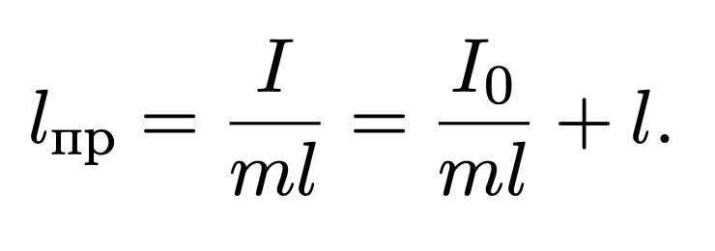
- Измерительные приборы.
Таблица 1. Характеристики средств измерения
№ п/п | Наименование  средства измерения | Предел  измерений | Цена деления | Погрешность прибора
1 | Секундомер | 500с | 0.01 с | 5 мс
2 | Шкала | 60∘ | 1∘/дел. | 1∘

Таблица 5. Параметры установки
Параметры установки
1. | Масса каретки | (47,0 ± 0,5) г
2. | Масса шайбы | (220,0 ± 0,5) г
3. | Масса грузов на крестовине | (408,0 ± 0,5) г
4. | Расстояние от оси до первой риски | (57,0 ± 0,5) мм
5. | Расстояние между рисками | (25,0 ± 0,2) мм
6. | Диаметр ступицы | (46,0 ± 0,5) мм
7. | Диаметр груза на крестовине | (40,0 ± 0,5) мм
8. | Высота груза на крестовине | (40,0 ± 0,5) мм
9. | Расстояние, проходимое грузом (h) | (700,0 ± 0,1) мм

- Схема установки (перечень схем, которые составляют Приложение 1).

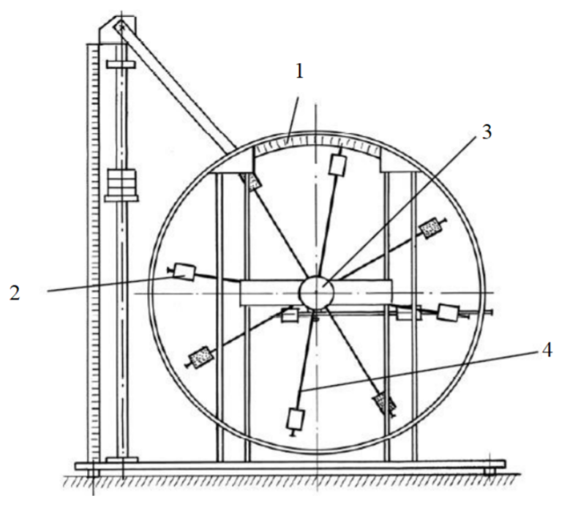
Рис. 1. Стенд лаборатории механики (общий вид)
Общий вид экспериментальной установки изображен на Рис. 1. В состав установки входят:
- Шкала
- Груз
- Рукоятка сцепления
- Передняя крестовина

- Результаты прямых измерений и их обработки (таблицы, примеры расчетов).

Замеры времени 10 колебаний маятника
t₁ | 18,26
t₂ | 18,17
t₃ | 18,23
$$\overline{t}=\frac{t_{1}+t_{2}+t_{3}}{3}=\frac{18.26+18.17+18.23}{3}=18.22 с.$$
N = 10
$$T=\frac{\overline{t}}{N}=\frac{18.22}{10}=1,822 с.$$

Таблица 2.

Амплитуда отклонения | 25$°$ | 20$°$ | 15$°$ | 10$°$ | 5$°$
Время
$t_{1}$, с | 40.91с | 87.26с | 136.26с | 191.42с | 253.73с
$t_{2}$, с | 34.57с | 78.62с | 130.06с | 185.29с | 240.78с
$$t_{3}, с$$ | 38.80с | 82.57с | 132.03с | 185.20с | 244.13с
$t_{ср}$, с | 38.09с | 82.82с | 132.78с | 187.30с | 246.21с

Таблица 3.

Положение боковых грузов | $$t_{1}, с$$ | $t_{2}$, с | $$t_{3}, с$$ | $$t_{ср}, с$$ | T, с
1 риска | 15.21с | 16.54с | 15.96с | 15.90с | 1.59с
2 риски | 17.01с | 17.52с | 16.94с | 17.16с | 1.72с
3 риски | 18.04с | 18.11с | 18.08с | 18.08с | 1.81с
4 риски | 19.24с | 19.35с | 19.30с | 19.30с | 1.93с
5 рисок | 20.59с | 20.65с | 20.7с | 20.65с | 2.07с
6 рисок | 22.06с | 22.07с | 22.09с | 22.07с | 2.21с

Таблица 4.

Риски | 1 | 2 | 3 | 4 | 5 | 6
R_{верх} | 0.077м
R_{ниж} | 0.202м
R_{бок} | 0.077м | 0.102м | 0.127м | 0.152м | 0.177м | 0.202м
I_{гр} | 0.024 м | 0.028 м | 0.032 м | 0.038 м | 0.045 м | 0.052 м
I | 0.032 м | 0.036 м | 0.040 м | 0.046 м | 0.053 м | 0.060 м
I_{пр эксп} | 0.641 м | 0.746 м | 0.828 м | 0.943 м | 1.080 м | 1.234 м
I_{пр теор} | 0.506 | 0.564 | 0.639 | 0.729 | 0.835 | 0.958

I_{гр1} = m_{гр}(R_{верх} ² + R_{ниж} ² + 2R_{бок} ² ) = 0,408*(0,077² + 0,202² + 2*0,077²)$≈$0.024 $кг⋅м^{2}$
I₁ = I_{гр1} + I₀ = 0,024 + 0,008 = 0,032 $кг⋅м^{2}$
$$T^{2}=4π^{2}\frac{I}{mgl} => ml=\frac{4π^{2}\sum_{i=1}^{6}{I_{i}^{2}}}{g\sum_{i=1}^{6}{I_{i}T_{i}^{2}}}=\frac{0.462}{11.536}≈0.040 кг⋅м$$
$$l_{теор}=\frac{ml}{{4m}_{ гр}}=\frac{0.040}{4*0.408}=\frac{0.040}{1.632}≈0.025 м$$
$$l_{пр эксп 1}= \frac{T_{1}^{2}g}{4π^{2}}=\frac{{(1.59)}^{2}*9.81}{4* π^{2}}≈0.641м$$
$$l_{пр теор 1}= \frac{I_{1}}{ml}=\frac{0.032}{0,408*0.057}≈0.506 м$$

- Графики (перечень графиков, которые составляют Приложение 2).

График зависимости амплитуды колебаний от времени.

График зависимости квадрата периода от момента инерции маятника.

- Окончательные результаты.

Риски | 1 | 2 | 3 | 4 | 5 | 6
l_{пр эксп} | 0.641 м | 0.746 м | 0.828 м | 0.943 м | 1.080 м | 1.234 м
l_{пр теор} | 0.506 м | 0.564 м | 0.639 м | 0.729 м | 0.835 м | 0.958 м

$$\overline{lпр эксп}=0.912 м$$
$$\overline{lпр теор}=0.705 м$$
$$ml≈0.040 кг⋅м$$
$$l_{теор}≈0.025 м$$

- Выводы и анализ результатов работы
- Тип трения:
По графику зависимости амплитуды колебаний от времени A(t) наблюдается линейный распад, что характерно для сухового трения. Таким образом, в данной системе преобладает суховое трение.
- Сравнение приведенных длин:
Экспериментальные значения приведенной длины l_{пр эксп} в среднем превышают теоретические l_{пр теор}. Это может быть связано с погрешностями измерений, неточностью определения момента инерции или влиянием неучтенных факторов (например, трения в оси).
- Зависимость периода от момента инерции:
График T²(I) подтверждает линейную зависимость, что согласуется с теоретической формулой для физического маятника.

Общий вывод:
В ходе работы изучены характеристики затухающих колебаний физического маятника, определен преобладающий тип трения (суховое), а также установлено, что экспериментальные значения приведенной длины несколько завышены по сравнению с теоретическими, что требует уточнения модели или улучшения методики измерений.

